中国国际科技促进会青少年创新教育工作委员会

中国艺术学科国际测评中心

**--------------------------------------------------------**

**“新元素、新思路、新学科”**

**关于青少年《艺术素质与专业水平测评》**

**创新教育的实施**

党的“十九大”报告中指出，在推进新时代伟大事业的征程中，要更加注重人的全面发展。尤其对青少年创新性人才的培养提出了很高的要求。随着教育体制改革的深化，以“立德树人”为根本的素质教育正在全面实施，青少年综合素质教育和人才的培养理念、方式、手段正发生根本性的变革。

艺术教育作为素质教育的重要内容，对提高青少年审美修养、丰富精神世界、陶冶道德情操、培养民族情感，激发想象力和创新意识，促进青少年全面发展具有其他学科不可替代的作用，已经越来越受到学校、家庭和社会的普遍关注和重视。

在推进青少年艺术教育中，必须遵循艺术教育的特点和规律，建立科学规范的评价制度，坚持把提高审美意识、人文素养和育人质量摆在首位，克服以单纯的“艺术考级、竞赛”等手段来衡量艺术素质，或将艺术教育推向纯粹的技能培养，扼杀学生的兴趣和潜能的倾向。

依据国家关于**“要建立科学的评价制度，促进艺术教育规范发展”**等一系列文件精神，由中国国际科技促进会青少年创新教育工作委员会、中国艺术学科国际测评中心，联合青少年艺术教育领域资深专家、学者，在深入调研、走访的基础上，研究制定一整套适应于青少年艺术素质评价标准和内容体系 —《艺术素质与专业水平测评》。

“中国国际科技促进会”于1988年经国务院科技领导小组批准建立，国家民政部登记注册的国家一级社会团体。主管单位：中央国家机关工委。

“中国国际科技促进会青少年创新教育工作委员会”是在中国社会福利基金会辅导员公基金支持下，于2017年9月25日，经中国国际科技促进会批准成立并领导和管理，面向全国青少年开展科普教育创新人才培养的专业性研究机构。批准文件：中国国际科技促进会[2017]国科促发办字第032号《关于成立中国国际科技促进会青少年创新教育研究院》的决定。

测评范围面向国内、国际青少年、儿童，测评课目包括：声乐、舞蹈（校园、体育）、器乐、戏剧、戏曲、话剧表演、美术（书法、绘画）、模特、武术等多门类。测评宗旨在于培养“德、智、体、美”品学谦优的综合素质人才，挖掘青少年的创造力和创新能力，引导青少年向“高素质、多技能”发展，给孩子们带来兴趣和快乐，健康的成长。

“艺术点亮生命，梦想创造未来”。让我们携起手来，踏着新时代的脚步，为繁荣和发展博大精深的中国优秀传统文化，推动青少年艺术教育事业健康发展，培养“有理想、有本领、有担当”的青少年新型人才作出努力。

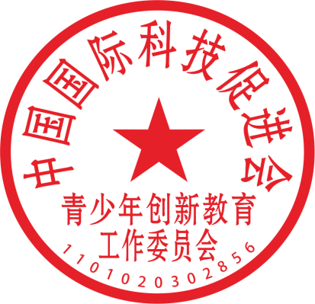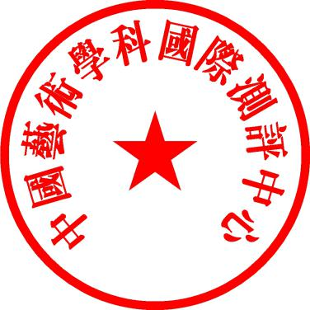

中国国际科技促进会 中国艺术学科国际测评中心

青少年创新教育工作委员会

2018年2月22日